**「主界面」界面功能说明**

|  |  |  |
| --- | --- | --- |
| 界面名称 | prefab | 备注 |
| 对战主页 | BattleMainWnd |  |
| 击球模块 | SwingModeWnd |  |
| 我方旋球视窗 | MineBallSpinWnd |  |
|  |  |  |
|  |  |  |
|  |  |  |

**修订历史记录**

|  |  |  |  |
| --- | --- | --- | --- |
| 日期 | 版本 | 说明 | 作者 |
| 2019/5/08 | V1.0 | 文档创建 | 凡 |
|  |  |  |  |
|  |  |  |  |
|  |  |  |  |

--

**「对战主页」**

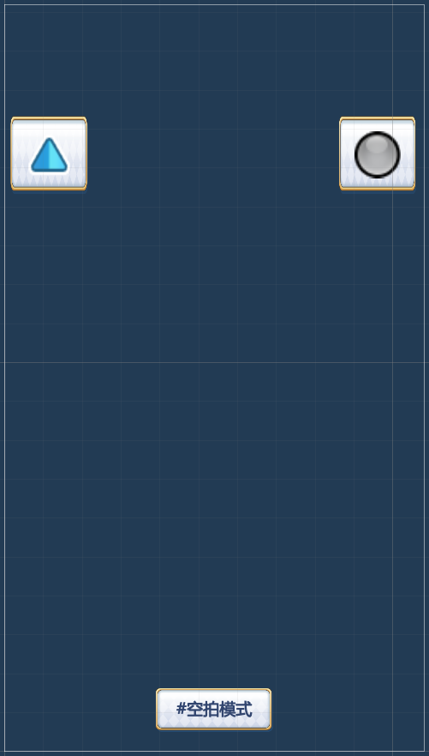

4

2

1

1. 风信息：

* 根据当前场景的风向、画面视角，显示风的朝向
* 显示当前场景风的强度数值

1. 旋球按钮：
   1. 对手操作期间：

* 点击后，将于「对战信息界面」中，显示提示字串【tid_xxx】，提示当前为对手的回合
* 对手点击后，将开启界面「对手旋球视窗(OpponentBallSpinWnd)」
  1. 我方操作期间：
* 点击后，将开启界面「我方旋球视窗(MineBallSpinWnd)」

1. 模式切换按钮：
   1. 当前为「空拍模式」：

* 显示「击球模式按钮」、隐藏「空拍模式按钮」
* 点击「击球模式按钮」后，操作界面将切换成「击球模式」
  1. 当前为「击球模式」：
* 显示「空拍模式按钮」、隐藏「击球模式按钮」
* 点击「空拍模式按钮」后，操作界面将切换成「空拍模式」

--

**「击球主页」**

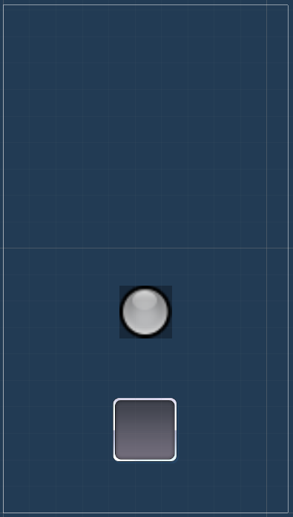

1

1. ：

--

**「我方旋球视窗」**

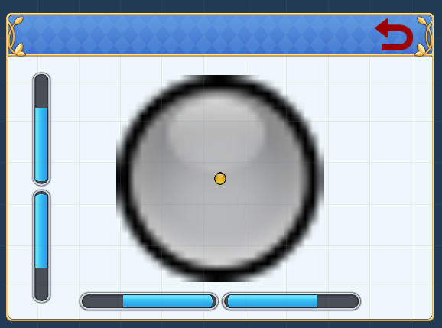

2

6

5

4

3

1

1. 上旋球强度：
2. 下旋球强度：
3. 左侧旋强度：
4. 右侧旋强度：
5. 旋球操作按钮：
6. 旋球位置提示图：